Ergebnisreport

Hier noch Titel einfügen

Dieses Word-Dokument wurde mit dem Paket officedown erstellt, das erweitere Word-Funktionen für Markdown bereitstellt. U. a. gibt es eine Funktion um externe Word-Dateien in den aktuellen Markdown-Output einzubinden. Hierdurch können z. B. Deckblätter von Berichten oder längere Textpassagen eingebunden werden.

Inhaltsverzeichnis

1 Inhaltsverzeichnis 2
2 Abbildungsverzeichnis 2
3 Text in Spalten 3
3.1 Text in zwei Spalten… 3
3.2 …und wieder in normalen Fließtext 3
4 Querformat… 5
5 …und danach wieder Hochformat 6
6 Tabellen 6
6.1 Tabelle 1 7
7 Abbildungen 9
7.1 Streuung zwischen miles per gallon und weight 9
7.2 Boxplot 10
7.3 Literaturverweise 10
8 Literaturverzeichnis 11

Abbildungsverzeichnis

Abbildung : Streuung zwischen miles per gallon (mpg) und weight (wt) 9
Abbildung : Boxplot 10

Text in Spalten

Text in zwei Spalten…

Lorem ipsum dolor sit amet, consectetur adipiscing elit. Nulla eu pulvinar arcu, quis aliquam dui. In at cursus ante. Vestibulum non sagittis lacus. Duis vitae iaculis dui. Vivamus tempor, nibh ut pretium tempus, enim lorem dignissim quam, at euismod massa magna at magna. Sed facilisis dapibus diam nec volutpat. Maecenas facilisis dapibus egestas. Curabitur dignissim pharetra pulvinar. Nunc bibendum elit sed cursus congue.
Curabitur ligula quam, iaculis faucibus orci quis, vestibulum lobortis lectus. Suspendisse fringilla nisl pulvinar, laoreet tellus sed, sollicitudin tortor. Donec consequat congue erat in iaculis. Curabitur luctus tellus ut turpis iaculis, nec laoreet ligula scelerisque.
Lorem ipsum dolor sit amet, consectetur adipiscing elit. Nulla eu pulvinar arcu, quis aliquam dui. In at cursus ante. Vestibulum non sagittis lacus. Duis vitae iaculis dui. Vivamus tempor, nibh ut pretium tempus, enim lorem dignissim quam, at euismod massa magna at magna. Sed facilisis dapibus diam nec volutpat. Maecenas facilisis dapibus egestas. Curabitur dignissim pharetra pulvinar. Nunc bibendum elit sed cursus congue. Curabitur ligula quam, iaculis faucibus orci quis, vestibulum lobortis lectus. Suspendisse fringilla nisl pulvinar, laoreet tellus sed, sollicitudin tortor. Donec consequat congue erat in iaculis. Curabitur luctus tellus ut turpis iaculis, nec laoreet ligula scelerisque.

…und wieder in normalen Fließtext

Lorem ipsum dolor sit amet, consectetur adipiscing elit. Nulla eu pulvinar arcu, quis aliquam dui. In at cursus ante. Vestibulum non sagittis lacus. Duis vitae iaculis dui. Vivamus tempor, nibh ut pretium tempus, enim lorem dignissim quam, at euismod massa magna at magna.
Lorem ipsum dolor sit amet, consectetur adipiscing elit. Nulla eu pulvinar arcu, quis aliquam dui. In at cursus ante. Vestibulum non sagittis lacus. Duis vitae iaculis dui. Vivamus tempor, nibh ut pretium tempus, enim lorem dignissim quam, at euismod massa magna at magna. Sed facilisis dapibus diam nec volutpat. Maecenas facilisis dapibus egestas. Curabitur dignissim pharetra pulvinar. Nunc bibendum elit sed cursus congue. Curabitur ligula quam, iaculis faucibus orci quis, vestibulum lobortis lectus. Suspendisse fringilla nisl pulvinar, laoreet tellus sed, sollicitudin tortor. Donec consequat congue erat in iaculis. Curabitur luctus tellus ut turpis iaculis, nec laoreet ligula scelerisque.

Querformat…

Im Dokument kann für einzelne oder mehrere Seiten das Querformat als Ausrichtung gewählt werden.
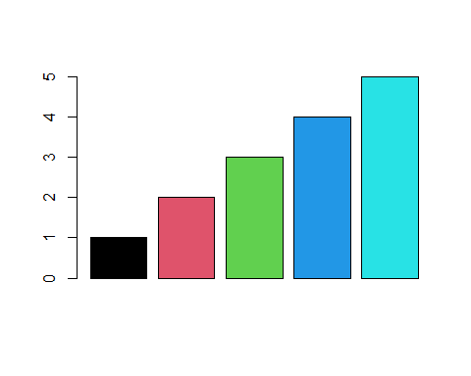

…und danach wieder Hochformat

Lorem ipsum dolor sit amet, consectetur adipiscing elit. Nulla eu pulvinar arcu, quis aliquam dui. In at cursus ante. Vestibulum non sagittis lacus. Duis vitae iaculis dui. Vivamus tempor, nibh ut pretium tempus, enim lorem dignissim quam, at euismod massa magna at magna. Sed facilisis dapibus diam nec volutpat. Maecenas facilisis dapibus egestas. Curabitur dignissim pharetra pulvinar. Nunc bibendum elit sed cursus congue. Curabitur ligula quam, iaculis faucibus orci quis, vestibulum lobortis lectus. Suspendisse fringilla nisl pulvinar, laoreet tellus sed, sollicitudin tortor. Donec consequat congue erat in iaculis. Curabitur luctus tellus ut turpis iaculis, nec laoreet ligula scelerisque.
Lorem ipsum dolor sit amet, consectetur adipiscing elit. Nulla eu pulvinar arcu, quis aliquam dui. In at cursus ante. Vestibulum non sagittis lacus. Duis vitae iaculis dui. Vivamus tempor, nibh ut pretium tempus, enim lorem dignissim quam, at euismod massa magna at magna. Sed facilisis dapibus diam nec volutpat. Maecenas facilisis dapibus egestas. Curabitur dignissim pharetra pulvinar. Nunc bibendum elit sed cursus congue. Curabitur ligula quam, iaculis faucibus orci quis, vestibulum lobortis lectus. Suspendisse fringilla nisl pulvinar, laoreet tellus sed, sollicitudin tortor. Donec consequat congue erat in iaculis. Curabitur luctus tellus ut turpis iaculis, nec laoreet ligula scelerisque.

Tabellen

Das Paket flextable bietet viele Möglichkeiten zur Formatierung von Tabellen, ein Beispiel mit mtcars-Daten:

Tabelle 1

mpgª | cyl^{b} | disp | hp | drat | wt | qsec | vs | am | gear | carb
 | 6 | 160.0 | 110 |  | 2.620 |  | 0 | 1 | 4 | 4
 | 6 | 160.0 | 110 |  | 2.875 |  | 0 | 1 | 4 | 4
 | 4 | 108.0 | 93 |  | 2.320 |  | 1 | 1 | 4 | 1
 | 6 | 258.0 | 110 |  | 3.215 |  | 1 | 0 | 3 | 1
 | 8 | 360.0 | 175 |  | 3.440 |  | 0 | 0 | 3 | 2
 | 6 | 225.0 | 105 |  | 3.460 |  | 1 | 0 | 3 | 1
 | 8 | 360.0 | 245 |  | 3.570 |  | 0 | 0 | 3 | 4
 | 4 | 146.7 | 62 |  | 3.190 |  | 1 | 0 | 4 | 2
 | 4 | 140.8 | 95 |  | 3.150 |  | 1 | 0 | 4 | 2
 | 6 | 167.6 | 123 |  | 3.440 |  | 1 | 0 | 4 | 4
ªDas ist Fußnote eins.
^{b}Das ist Fußnote zwei.

Fußnoten können auch mit dem Paket ftExtra eingefügt werden (https://ftextra.atusy.net/index.html)

Abbildungen

Streuung zwischen miles per gallon und weight

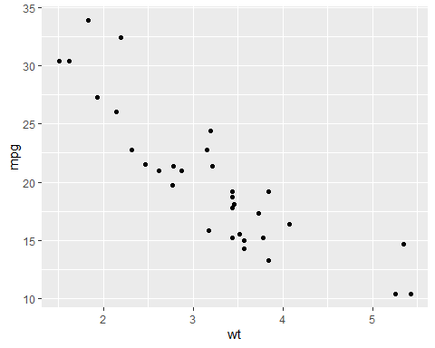
Abbildung 1: Streuung zwischen miles per gallon (mpg) und weight (wt)

Boxplot

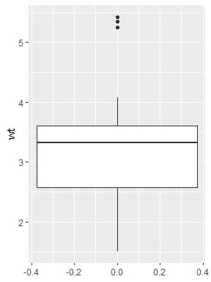
Abbildung 2: Boxplot

Literaturverweise

In Markdown kann man auch Literaturverweise einfügen. Hier ein Beispiel Eid, Gollwitzer & Schmitt (2015) und noch ein Beispiel vgl. Arzheimer (2016), S. 10.

Mit dem Paket rbbt kann ein R-Studio-Addin installiert werden, dass sich direkt mit Zotero verbinden (https://github.com/paleolimbot/rbbt). In der neuen R-Studio-Version gibt es eine direkte Schnittstelle zu Zotero geben.

Literaturverzeichnis

Arzheimer, K. (2016). Strukturgleichungsmodelle: eine anwendungsorientierte Einführung (Methoden der Politikwissenschaft). Wiesbaden: Springer VS.
Eid, M., Gollwitzer, M. & Schmitt, M. (2015). Statistik und Forschungsmethoden (4. Auflage). Weinheim Basel: Beltz.

